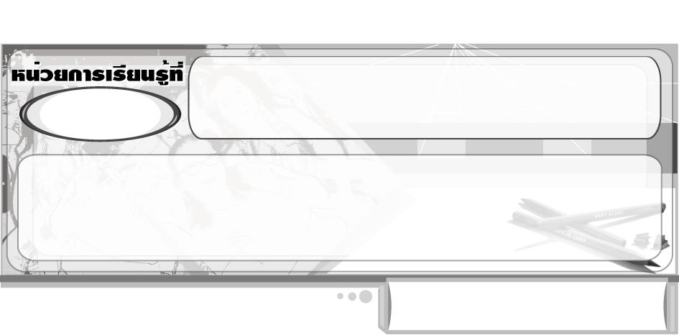
ตัด ฉีก ปะติด แสนสนุก
แผนการจัดการเรียนรู้ที่ 31 การตัด ปะติด บนรูปร่างทั่วไป
3

ชั้นประถมศึกษาปีที่ 2 เวลา 1 ชั่วโมง


มาตรฐานการเรียนรู้/ตัวชี้วัด

มาตรฐานการเรียนรู้
ศ 1.1 สร้างสรรค์งานทัศนศิลป์ตามจินตนาการและความคิดสร้างสรรค์ วิเคราะห์ วิพากษ์วิจารณ์คุณค่างานทัศนศิลป์ ถ่ายทอดความรู้สึก ความคิดต่องานศิลปะอย่างอิสระ ชื่นชมและประยุกต์ใช้ในชีวิตประจำวัน
ตัวชี้วัด
ศ 1.1 ป.2/5 สร้างภาพปะติด โดยการตัดหรือฉีกกระดาษ

จุดประสงค์การเรียนรู้สู่ตัวชี้วัด

1. อธิบายวิธีการตัด ปะติด บนรูปร่างทั่วไป (K)
2. สร้างงานศิลปะโดยการตัด ปะติด บนรูปร่างทั่วไป (P)
3. ชื่นชมผลงานการตัด ปะติด บนรูปร่างทั่วไป (A)

สาระสำคัญ

การร่างภาพอย่างเบา ๆ ลงบนกระดาษเป็นภาพต่าง ๆ ตามจินตนาการ แล้วตัดกระดาษสีต่าง ๆ ให้เป็นรูปร่างที่มีเหลี่ยมมีมุมขนาดต่างกัน กำหนดภาพที่ร่างไว้ว่าบริเวณใดจะใช้สีอะไร จากนั้นนำกระดาษที่ตัดไว้แล้วมาทากาวแล้วติดลงบนภาพที่ร่างไว้ จะได้ภาพปะติดที่สวยงาม

สาระการเรียนรู้

การตัด ปะติด บนรูปร่างทั่วไป


คุณลักษณะอันพึงประสงค์

อยู่อย่างพอเพียง
ตัวชี้วัดที่ 5.1 ดำเนินชีวิตอย่างพอประมาณ มีเหตุผล รอบคอบ มีคุณธรรม


สมรรถนะสำคัญของผู้เรียน

ความสามารถในการคิด


ชิ้นงานหรือภาระงาน (หลักฐาน ร่องรอยแสดงความรู้)

ภาพปะติด บนรูปร่างทั่วไป


คำถามท้าทาย

การเลือกสีของกระดาษเพื่อใช้ในการปะติดภาพ มีความสำคัญหรือไม่ อย่างไร


การจัดกิจกรรมการเรียนรู้

1. ครูนำภาพปะติดบนรูปร่างของผลไม้ต่าง ๆ มาให้นักเรียนดู นักเรียนร่วมกันแสดงความคิดเห็น โดยครูใช้คำถาม ดังนี้
ภาพปะติดที่นักเรียนเห็นคือภาพอะไร (ตัวอย่างคำตอบ ภาพผลไม้)
นักเรียนคิดว่าภาพปะติดรูปผลไม้เหล่านี้สวยงามหรือไม่ (ตัวอย่างคำตอบ สวยงาม)
นักเรียนคิดว่านอกจากการตัด ปะติดกระดาษสี บนรูปผลไม้แล้ว เราสามารถตัด ปะติด บนรูปภาพอื่น ๆ ได้อีกหรือไม่ (ตัวอย่างคำตอบ ได้)
ถ้าให้นักเรียนตัด ปะติดบนภาพต่าง ๆ นักเรียนจะตัดปะติดบนรูปภาพอะไร (นักเรียนตอบตามความต้องการและความชอบ)
2. ครูและนักเรียนร่วมกันเตรียมวัสดุอุปกรณ์ในการตัด ฉีก ปะติด
3. ครูอธิบายให้นักเรียนฟังว่า การตัด ปะติด บนรูปร่างทั่ว ๆ ไป ก่อนอื่นต้องใช้ดินสอร่างภาพอย่าง
เบา ๆ ลงบนกระดาษ เป็นรูปภาพง่าย ๆ ที่ไม่มีรายละเอียดมาก จากนั้นตัดกระดาษสีให้เป็นรูปร่างที่มีเหลี่ยมมีมุม ขนาดต่างกัน นำมาทากาว แล้วติดลงบนภาพที่ร่างไว้ โดยกำหนดเอาไว้ก่อนว่าบริเวณไหนจะใช้สีอะไร
4. นักเรียนนั่งเป็นกลุ่ม เพื่อใช้วัสดุอุปกรณ์ร่วมกัน แต่ละคนใช้ดินสอร่างภาพง่าย ๆ ไม่มีรายละเอียดมาก ตามจินตนาการและความชอบ จากนั้นลงมือสร้างภาพงานตัด ปะติดบนรูปร่างทั่วไป ครูคอยให้กำลังใจและให้ข้อเสนอแนะว่า การปะติดกาวกระดาษ โดยเว้นช่องระหว่างชิ้นกระดาษไว้เล็กน้อย จะช่วยทำให้ภาพปะติดของเราสวยงามมากยิ่งขึ้น
5. นักเรียนนำผลงานของตนเองมาร่วมชื่นชมและวิจารณ์ร่วมกับเพื่อน
6. ครูให้แต่ละกลุ่มช่วยกันเก็บวัสดุอุปกรณ์ต่าง ๆ ให้เรียบร้อย และล้างมือให้สะอาด ครูสังเกตพฤติกรรม
7. หลังจากสร้างสรรค์ผลงานภาพปะติด บนรูปร่างทั่วไป และเก็บวัสดุอุปกรณ์ต่าง ๆ เรียบร้อยแล้ว นักเรียนร่วมกันแสดงความคิดเห็น โดยครูใช้คำถาม ดังนี้
การตัด ปะติด บนรูปร่างทั่วไป มีขั้นตอนและวิธีการอย่างไรบ้าง (ตัวอย่างคำตอบ ใช้ดินสอร่างภาพต่าง ๆ ตามจินตนาการและความชอบ ตัดกระดาษสีให้เป็นรูปร่างที่มีเหลี่ยมมีมุม ขนาดต่างกัน นำมาทากาว แล้วติดลงบนภาพที่ร่างไว้ โดยกำหนดไว้ว่าบริเวณใดจะใช้สีอะไร)
นักเรียนรู้สึกอย่างไร ที่ได้สร้างสรรค์ผลงาน ตัด ฉีก ปะติด บนรูปร่างทั่วไป (ตัวอย่างคำตอบ ชอบ มีความสุข)
8. นักเรียนและครูร่วมกันสรุปความรู้ ดังนี้
การร่างภาพอย่างเบา ๆ ลงบนกระดาษเป็นภาพต่าง ๆ ตามจินตนาการ แล้วตัดกระดาษสีต่าง ๆ ให้เป็นรูปร่างที่มีเหลี่ยมมีมุมขนาดต่างกัน กำหนดภาพที่ร่างไว้ว่าบริเวณใดจะใช้สีอะไร จากนั้นนำกระดาษที่ตัดไว้แล้วมาทากาวแล้วติดลงบนภาพที่ร่างไว้ จะได้ภาพปะติดที่สวยงาม
9. ให้นักเรียนแสดงความคิดเห็น โดยครูใช้คำถามท้าทาย ดังนี้
การเลือกสีของกระดาษเพื่อใช้ในการปะติดภาพ มีความสำคัญหรือไม่ อย่างไร


การจัดบรรยากาศเชิงบวก

นักเรียนสร้างสรรค์ผลงานภาพปะติดเป็นกลุ่ม โดยให้นักเรียนใช้วัสดุอุปกรณ์ร่วมกัน และซักถาม ให้คำปรึกษากันและกัน จากนั้นนำผลงานมาชื่นชมร่วมกัน


สื่อการเรียนรู้

1. กระดาษหลากสี
2. กรรไกร
3. กาว
4. กระดาษสำหรับติดภาพ
5. ดินสอ และยางลบ


การวัดและประเมินผลการเรียนรู้

1. วิธีการวัดและประเมินผล
1.1 สังเกตพฤติกรรมของนักเรียนในการเข้าร่วมกิจกรรม
1.2 สังเกตพฤติกรรมของนักเรียนในการเข้าร่วมกิจกรรมกลุ่ม
2. เครื่องมือ
2.1 แบบสังเกตพฤติกรรมการเข้าร่วมกิจกรรม
2.2 แบบสังเกตพฤติกรรมการเข้าร่วมกิจกรรมกลุ่ม
3. เกณฑ์การประเมิน
3.1 การประเมินพฤติกรรมการเข้าร่วมกิจกรรม
ผ่านตั้งแต่ 2 รายการ ถือว่า ผ่าน
ผ่าน 1 รายการ ถือว่า ไม่ผ่าน
3.2 การประเมินพฤติกรรมการเข้าร่วมกิจกรรมกลุ่ม
คะแนน 9-10 ระดับ ดีมาก
คะแนน 7-8 ระดับ ดี
คะแนน 5-6 ระดับ พอใช้
คะแนน 0-4 ระดับ ควรปรับปรุง



ข้อเสนอแนะของผู้บริหารสถานศึกษา

________________________________________________________________________________________________________________________________________________________________________________________________________________________________________________________________________________________________________________________________________________________________________________________________________________________________________________________________________________________________________________________________________________________________________________________________________________________________________________________________________________________________________________________________________________________________________________________________________________________________________________________________________________________________________________________________________________________________________________________________________________________________________________________________________________________________________________________________________________________________________________________________________________________________________________________________________________________________________________________________________________________________________________________________________________________________________________________________________________________________________________________________________________________________________________________________________________________________________________________________________________________________________________________________________________________________________________________________________________________________________________________________________________________________________________________________________________________________________________________________________________
________________________________________________________________________________________________________________________________________________________________________________________________________________________________________________________________________________________________________________________________________________________________

ลงชื่อ__________________ (ผู้บริหารสถานศึกษา)
(__________________)
_____/_____/_____
บันทึกหลังการสอน

ผลการจัดการเรียนการสอน
________________________________________________________________________________________________________________________________________________________________________________________________________________________________________________________________________________________________________________________________________________________________________________________________________________________________________________________
________________________________________________________________________________________

ปัญหา/อุปสรรค
________________________________________________________________________________________________________________________________________________________________________________________________________________________________________________________________________________________________________________________________________________________________________________________________________________________________________________________________________________________________________________________________________________

แนวทางแก้ไข
________________________________________________________________________________________________________________________________________________________________________________________________________________________________________________________________________________________________________________________________________________________________________________________________________________________________________________________________________________________________________________________________________________

ลงชื่อ__________________ (ผู้บันทึก)
(__________________)
_____/_____/_____

